**KÓŁKO PLASTYCZNE 28 MAJA**

Witam Was Kochani.

Następna praca do wykonania. Będą potrzebne rolki papierowe, kolorowy papier, klej i nożyczki.

Czekam na Wasze prace do 04 czerwca.

Poniżej macie wzór.

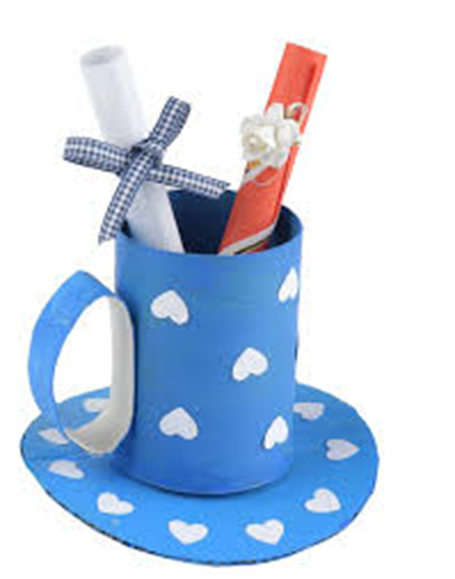

Pozdrawiam Was cieplutko.